

**信息系统设计实训报告**

**2016-2017-3学期**

**小 组： 第十四小组**

**成 员： 栾少强，孙龙飞**

**指导老师： 陈晨老师**

**2017.7**

小组成员组成及成绩评定

|  |  |  |  |
| --- | --- | --- | --- |
| **小组总评成绩** | |  | |
| 姓名 | 学号 | 负责内容概况 | 成绩 |
| 栾少强 | 1508020111 | 部分程序开发  以及文档整理 |  |
| 孙龙飞 | 1508020107 | 部分程序开发  以及成果汇报 |  |

目录

第一章 项目概况及要求 5

1.1 项目背景 5

1.1.1编写目的 5

1.1.2系统名称：旅行社管理系统 5

1.2系统背景 5

1.3定义： 5

1.4参考资料： 5

第二章 系统需求分析 6

2.1 用户功能要求 6

2.1.1查询 6

2.1.2.购票 6

2.1.3.退票 6

2.2 系统性能要求 6

2.3 输入输出要求 7

2.4 用户其他要求 7

2.4.1.注册 7

2.4.2.修改密码 7

2.4.3.忘记密码 7

2.5 可行性论证 7

2.5.1.技术可行性 7

2.5.2.经济可行性 8

第三章 系统分析 9

3.1 组织结构及业务流程分析 9

3.2 用例图分析(含用例描述和活动图） 10

第四章 系统设计 15

4.1 总体设计 15

4.2 顺序图设计 16

4.3 类图设计 17

4.4 编码设计 17

4.4.1.排版 17

4.4.2.命名 17

4.4.3.代码编译 18

4.4.4.可读性 18

4.5 输入输出设计 18

4.5.1.输入输出设计 18

4.5.2.故障处理的要求 18

第五章 系统测试与部署 19

5.1应用程序结构设计 19

5.2 系统界面实现 19

5.2.1.登陆界面 19

5.2.2.注册界面 20

5.2.3.查询界面 21

5.2.4.发布路线 21

5.2.5.发布路线 22

5.4 系统测试 22

5.4.2游客模块 22

5.4.3管理员模块 22

第六章 反思日志 23

第七章第十四小组总结报告 23

# 第一章 项目概况及要求

## 1.1 项目背景

### 1.1.1编写目的

编写本可行性报告主要目的在于让旅行社以及广大群众受益。在科技日新月异的今天，信息的实时性、真实性、廉价性以及共享性已经在人们的心中占据了很大一片天地，通过获取信息，人们可以有更多的选择权，旅行社则可以通过获取的实时信息向顾客提供必要的资源以及提升自身的口碑，在这样的良性循环中，旅行社则可以有良好的发展，做得更好更大，而顾客则不用担心自己花了钱却得不到应有的体验。

### 1.1.2系统名称：旅行社管理系统

## 1.2系统背景

随着我国近几年来人们生活水平的提高，人们开始追求更高层次的精神需求，这一举动带动了旅游业的蓬勃发展，各种自驾游、组团游等旅游方式也层出不穷，虽然到达目的地后的景色很优美，但是在这一路的路途中出现的各种各样的问题也令人烦躁不已。正所谓：有需求就有市场，旅行社管理软件应运而生了。

## 1.3定义：

旅行社管理信息系统是一个典型的多表操作系统，因为一个旅行社涉及到导游的管理与查询，导游与景点的分布，景点与游客的分布与查询，导游、景点和游客三者之间的分布与查询，还涉及到景点的各种管理、导游的各种管理和游客的各种管理等等，因此，它是一个比较复杂的管理系统。

## 1.4参考资料：

《信息系统分析与设计》、《面向对象系统分析与设计（第2版）》

# 第二章 系统需求分析

## 2.1 用户功能要求

本网上售票系统应该具备如下功能：

### 2.1.1查询

分为用户对个人登录信息的查询，列车信息的查询和用户对已订车票信息的查询。要求：

（1）用户登录该系统后，可以查询到自己的个人信息和已经预定的车票信息。

（2）对车次的查询，可以按照出发地和目的地对列车信息进行查询；

（3）车次信息只允许用户查询，不能修改。管理员可以修改或者增加车次信息

### 2.1.2.购票

通过查询系统，客户根据自己的需求找到满意的车次，登录系统后，便可以通过该系统购票。

### 2.1.3.退票

用户通过登录该系统，查询到自己已经预定的火车票，通过退票模块退去已购车票。

## 2.2 系统性能要求

对于一个订票管理系统，准确快捷的车次信息查询功能和方便简单的订票操作是十分必要的，因此系统必须为用户提供准确的车次信息和当前的车票状况，这也是订票管理系统的最基本要求。客户端后台管理员要能够及时添加车票。

所以结合实际情况，火车订票管理系统应满足以下需求：

（1）客户端界面清晰友好，达到一目了然的效果。

（2）客户端能够方便的查询系统及简单明了的订票、退票操作。

（3）防止用户重复订票、退票操作，影响系统数据的正确性。

（4）服务器端提供信息完全可靠，时效性强。能够保证数据与信息的安全性。

## 2.3 输入输出要求

该软件的输入、输出数据大多都是字符类型的，用到整型或浮点型的数据都很少，因此对数据的精度要求不是很高，要求较高的财务数据精确到小数点后两位也足够了。

## 2.4 用户其他要求

一个订票系统除了具备与票务相关的订票退票等功能，还应具备与用户相关的功能，如：

### 2.4.1.注册

游客可以通过该系统使用自己的身份证号码进行注册，注册后可以进行相关的操作

### 2.4.2.修改密码

当用户密码泄露或用户认为已有密码不安全时，可以通过修改密码功能修改密码

### 2.4.3.忘记密码

当用户忘记密码时，可以通过注册时使用的身份证号来找回密码，给用户的操作提供容错率

## 2.5 可行性论证

### 2.5.1.技术可行性

使用visual studio开发窗口应用程序，相关知识在以前课程学过，技术难度小

### 2.5.2.经济可行性

本项目不需要财务花费

# 第三章 系统分析

## 3.1 组织结构及业务流程分析

图3—1

## 3.2 用例图分析(含用例描述和活动图）

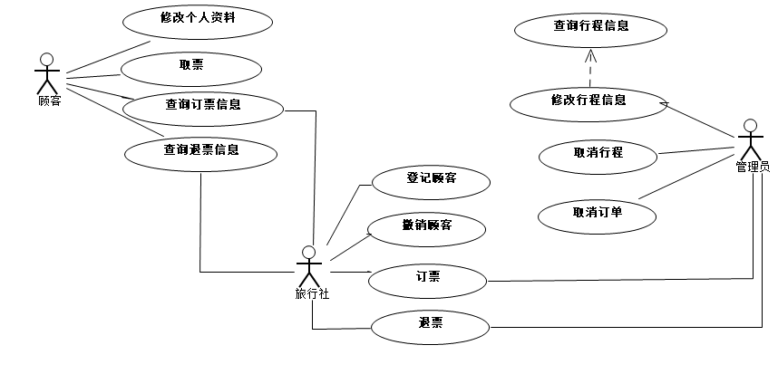

图3-2

描述：

（1）

用例名称：修改个人资料

参与者：顾客

前置条件：顾客有条件通过网络访问系统并已成功登陆系统

后置条件：系统保存一份新的个人资料

基本事件流：

1. 用户通过网络登录成功访问系统
2. 用户选择浏览个人信息后选择修改个人资料
3. 浏览个人信息后选择修改个人资料
4. 顾客输入需修改内容
5. 修改后提交系统校验

异常事件流：

1. 个人资料无法浏览
2. 个人资料修改失败

（2）

用例名称：取票

参与人：顾客

前置事件：顾客通过订票系统完成预定及付款操作

后置事件：顾客取到票

基本事件流：

1. 顾客成功登录到系统
2. 选择取票界面
3. 证件验证
4. 取票

异常事件流：身份验证校验失败，给出错误提示

（3）

用例名称：查询订票信息

参与人：顾客、旅行社

前置条件：顾客有条件通过网络访问系统并已成功登陆系统

后置条件：顾客查询到票务信息

基本事件流：

1. 用户通过网络登录成功访问系统主页
2. 顾客选择订单查询
3. 顾客浏览订票信息

可选事件流：顾客通过浏览发现订单信息有误进行退票申请

异常事件流：订单查询界面空白，给出错误提示

（4）

用例名称：退票信息

参与人：顾客、旅行社

前置条件：顾客有条件通过网络访问系统并已成功登陆系统

后置条件：顾客查询到退票信息

基本事件流：

1. 用户通过网络登录成功访问系统主页
2. 顾客选择退票查询

3、顾客浏览退票信息

异常事件流：界面空白，给出错误提示。

（5）

用例名称：登记顾客

参与人：旅行社

前置条件：旅行社有条件通过网络访问系统并已成功登陆系统

后置条件：旅行社成功登记顾客信息

基本事件流：

1. 旅行社成功登录系统
2. 旅行社选择顾客信息登记
3. 旅行社输入顾客信息成功

可选事件流：旅行社登记顾客信息发现顾客需要紧急订票，进入订票界面

异常事件流：顾客信息重复，给出错误提示

（6）

用例名称：撤销顾客

参与人：旅行社

前置条件：旅行社有条件通过网络访问系统并已成功登陆系统

后置条件：旅行社成功撤销顾客信息

基本事件流：

1. 旅行社管理员成功登陆系统
2. 旅行社选择撤销顾客信息
3. 旅行社对顾客信息进行撤销

可选事件流：旅行社发现顾客需紧急退票，进入退票界面

异常事件流：界面空白，给出错误提示

（7）

用例名称：订票

参与人：旅行社、管理员

前置条件：旅行社有条件通过网络访问系统并已成功登陆系统

后置条件：订票成功

基本事件流：

1. 旅行社通过网络登录系统
2. 旅行社选择订票
3. 订票申请提交管理员

异常事件流：界面空白，给出错误提示

（8）

用例名称：退票

参与人：旅行社、管理员

前置条件：旅行社有条件通过网络访问系统并已成功登陆系统

后置条件：退票成功

基本事件流：

1. 旅行社通过网络登录系统
2. 旅行社选择退票
3. 退票申请提交管理员

异常事件流：界面空白，给出错误提示

（9）

用例名称：修改行程信息

参与人：管理员

前置条件：管理员有条件通过网络访问系统并已成功登陆系统

后置条件：管理员成功修改顾客行程信息

基本事件流：

1. 管理员成功登陆系统
2. 管理员选择修改行程
3. 管理员输入修改信息

异常事件流：界面空白，给出错误提示

（10）

用例名称：取消行程

参与人：管理员

前置条件：管理员有条件通过网络访问系统并已成功登陆系统

后置条件：管理员成功取消顾客行程

基本事件流：

1. 管理员成功登陆系统
2. 管理员选择取消行程
3. 管理员取消行程

异常事件流：界面空白，给出错误提示

（11）

用例名称：取消订单

参与人：管理员

前置条件：管理员有条件通过网络访问系统并已成功登陆系统

后置条件：管理员成功取消订单

基本事件流：

1. 管理员成功登陆系统
2. 管理员选择取消订单
3. 管理员取消订单

异常事件流：界面空白，给出错误提示

# 第四章 系统设计

## 4.1 总体设计

旅行社订票管理系统

管理员管理

游客

用户管理

查看订票

列车信息查询

查看用户信息

退票

购票

修改登录密码

添加车票 信息

管理员登录

用户注册

图4-1

## 4.2 顺序图设计

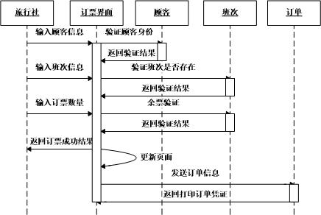

图4-2

描述：旅行社在订票界面输入顾客信息、班次信息、订票数量，订票界面返回订票成功结果，顾客登录系统在订票界面查询票务信息，进行订票，订票界面返回班次、余票验证结果。订票成功后订票界面刷新，向订单界面发送订单信息，订单界面返回打印订单凭证。

## 4.3 类图设计

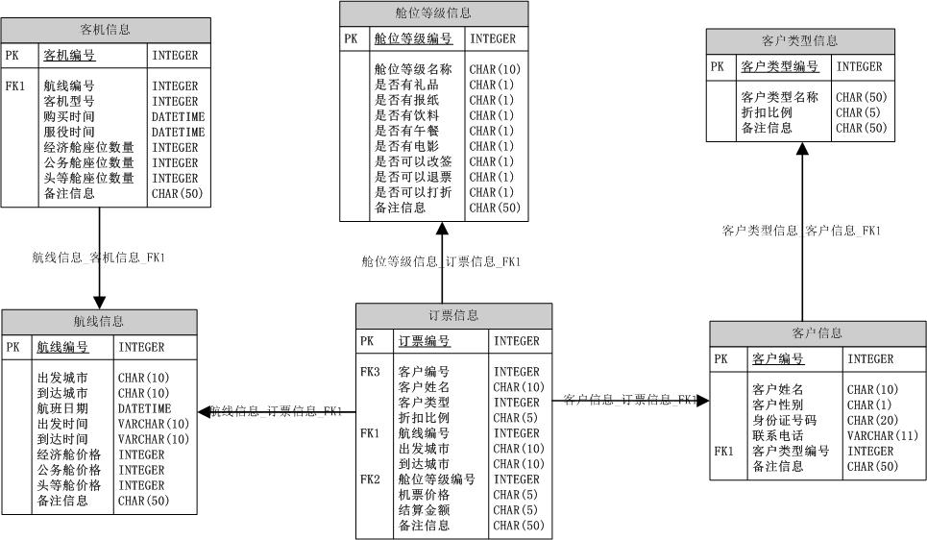图4-3

## 4.4 编码设计

### 4.4.1.排版

1）相对独立的程序块与块之间加空行

2）较长的语句、表达式等要分成多行书写

3）循环、判断等与语句中若有较长表达式或语句，则要进行适应的划分

4）不允许吧多个短语句写在一行中，即一行只写一条语句

### 4.4.2.命名

1）较短的单词可通过去掉“元音”形成缩写

2）较长的单词可取单词的头几发符的优先级，并用括号明确表达式的操作顺序，避免使用默认优先级

### 4.4.3.代码编译

1）编写代码时要注意随时保存，并定期备份，防止由于断电、硬盘损坏等原因造成代码丢失

2）同一项目中，最好使用相同的编辑器，并使用相同的设置选项

3）打开编译器的所有告警开关对程序进行编译

### 4.4.4.可读性

1）避免使用不易理解的数字，用有意义的标志来替代

2）不要使用难懂的技巧性很高的语句

3）源程序中关系较为紧密的代码应尽可能相邻

## 4.5 输入输出设计

### 4.5.1.输入输出设计

该软件的输入、输出数据大多都是字符类型的，用到整型或浮点型的数据都很少，因此对数据的精度要求不是很高，要求较高的财务数据精确到小数点后两位也足够了。

### 4.5.2.故障处理的要求

在运行过程中如果出现数据库连接错误，或其他运行错误，应给出错误可能的原因，以及可能使用的解决途径。如果在运行过程中，突然停电或其它硬件发生故障，而使系统不正常停止，在故障恢复后，数据库中的数据应能恢复到故障发生前的状态。如果用户执行了能破坏系统的行为，系统应能给出提示，并拒绝执行。

# 第五章 系统测试与部署

## 5.1应用程序结构设计

旅行社订票管理系统

管理员管理

游客

用户管理

查看订票

列车信息查询

查看用户信息

退票

购票

修改登录密码

添加车票 信息

管理员登录

用户注册

图5-1

## 5.2 系统界面实现

### 5.2.1.登陆界面

本系统设计要求用户通过输入登录账号和密码，选择登录按钮，登录到用户对应的窗口，而管理员通过输入登录账号和密码，选择管理员登录按钮，登录到管理员对应的窗口。登陆界面如下图5-2所示。

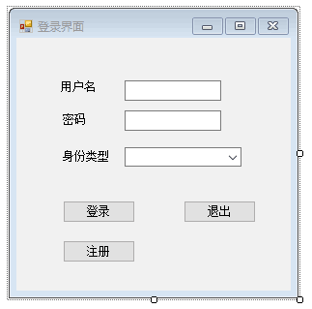

图5-2

### 5.2.2.注册界面

一般的游客可以通过用户注册，购买火车票。用户注册界面如图5-3所示。

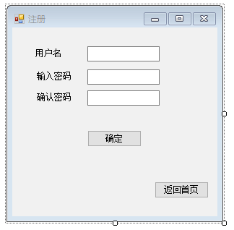

图5-3

### 5.2.3.查询界面

用户通过输入出发地，目的地，出发日，可以查询到所需的火车票。结果如图5-4所示。

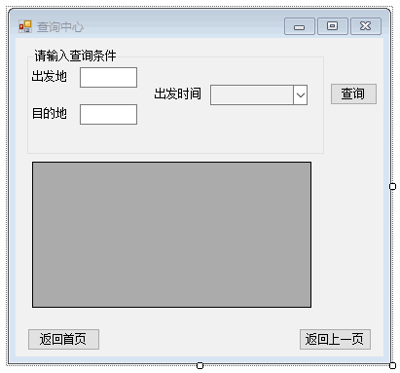

图5-4

### 5.2.4.发布路线

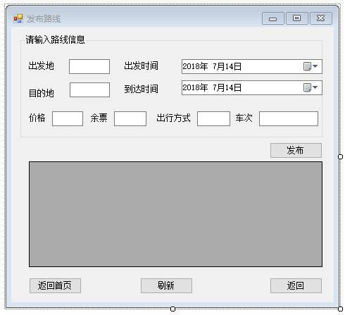

图5-5

### 5.2.5.发布路线



图5-6

## 5.4 系统测试

测试内容分为用户模块，游客模块以及管理员模块

#### 5.4.1 用户模块

用户模块中包括用户登陆、修改密码、订票以及退票操作

### 5.4.2游客模块

游客需要在登陆界面注册一个账号成为用户才能进行相关操作

### 5.4.3管理员模块

管理员功能包括发布路线以及修改路线

经测试，相关功能都已实现

# 第六章 反思日志

**栾少强：**这次实训内容就是开发一个旅行社的订票系统，使我获益匪浅，感慨良多。我感受最深的，有如下几点：

其一：实训是对个人综合能力的综合检验。要想优秀的完成工作，除了具备基础的编程能力，还需要有一定的实践动手能力

其二：此次实习，我深刻体会到了积累知识的重要性，此次实训也增强了我毕业就业的信心和勇气。这次实训，让我意识到现在能做的就是多吸取知识，提高自身的综合素质

同时也感谢这次实训的指导老师，给我们提供了技术上的指导，我们的实训才能够得到圆满结束

**孙龙飞：**时光荏苒，转眼间实训就这么结束了，回顾这十天的实训，感慨颇多。我将从以下几个方面对这次实训进行一个反思。

一是在团队方面，由于我们小组只有两个同学，任务是比较重的，但在开始实施阶段没有进行合理有效的分工，导致开发进度一度十分缓慢。并且两人之间存在一些开发上的分歧也没有进行有效沟通，导致发现分歧时进行返工耽误了一些时间。从团队方面让我知道在项目开始前要进行有效沟通以及合理规划。

二是在程序开发方面，由于自己团队的开发经验十分不足，导致在开发开始阶段数据库的连接出现问题，未在实训开始前就将所有的软件等调试正常是不好的。

三是代码编译上，我们与许多代码是在网上学习，然后对搜索的代码进行有效提取以及修改来适应自己的系统，这让我们既节省了时间又让我们自身的编码水平在学习中得以提高。

四是代码保存上，由于上传作业导致代码丢失以及页面变化，所以又进行了重新进行页面设计及代码编译，以后开发时对于代码一定要进行好的保存！

# 第七章第十四小组总结报告

今天实训结束了，我们小组做的是旅行社票务系统，由于人员以及时间限制，一些预期功能未能全部实现，但还是一次不错的实训。在这种集体的环境里和同学们一起学习，每天的生活过的也非常充实。这次实训课中第一次真正和同学们动手制作了一个软件，虽然还存在一些小问题，但是总体上还是可行的，而且从中也学到了很多知识，明白了一个软件从设计到实现的每一个环节真的很不容易，不仅需要扎实的专业知识，更需要一个团队的合作，这才是一个软件成功的关键。这告诉我们，一个人的出色不算什么，一个团队的出色才是真正有用的。

软件开发之前，有一个总体的框架是很重要的，如果没有总体的框架，后期修改是很麻烦的。做项目之前我们应该先总体考虑一下布局，不要急着编程。在做项目的这段时间里，也察觉到自己知识面太窄了，书到用时方恨少。做项目不仅检查了我们的基础知识掌握程度，而且给我们提供了自我提高的机会。

最后还要感谢陈晨老师的倾力支持，辅导